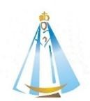
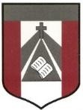
Instituto Parroquial Nuestra Señora del Valle

4º Grado | Profesora: Carolina Cáceres  mailto:ccaceres@institutonsvallecba.edu.ar
Trabajo Práctico N°13–
EQUIPOS DIGITALES COLABORATIVOS Herramienta GenialLy

- Hay otras maneras de presentar temas con herramientas digitales. Te invito a trabajar en GenialLy
- En este caso realizaremos un panel personalizado con los datos que se te piden. Podes modificar tipos de letras y colores. Ejemplo: MI tablero

- Para trabajar hacer clic en la imagen o en el siguiente link https://view.genial.ly/5f851009dd0ca00d12d94949/horizontal-infographic-review-mi-tablero-personalizado-copia
y seleccionar “Reutilizar este GenialLy”:

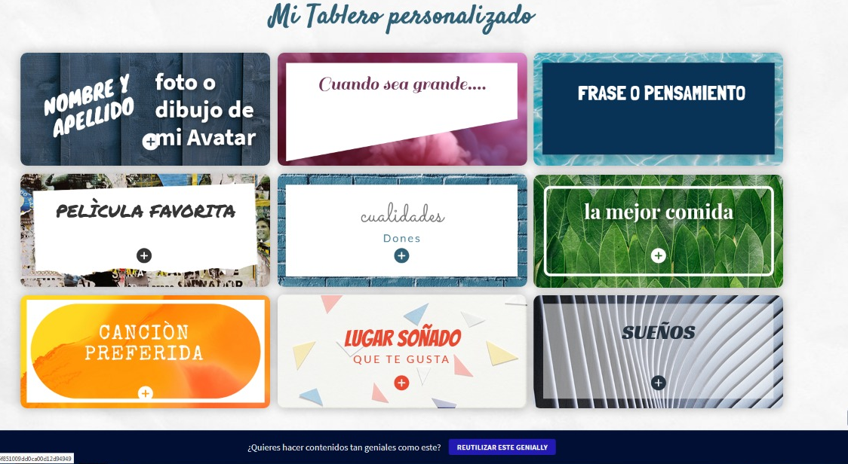

- Recorda que podés insertar además imágenes, animaciones gif, textos, títulos, etc.

MUCHA SUERTE!

